ANALYTICKÁ ULTRACENTRIFUGACE

Analytická ultracentrifugace byla vynalezena v roce 1925 švédským chemikem Theodorem Svedbergem (1884-1971) a byla jím používána ke studiu fyzikálních vlastností koloidních částic a pro studium proteinů. S její pomocí dospěl Svedberg k přelomovému objevu, že se proteiny vyskytují v přírodě jako kompaktní částice o přesně definovaných hmotnostech, což bylo v době, kdy byla povaha proteinů prakticky neznámá, téměř nepředstavitelné. V roce 1926 obdržel The Svedberg za práci na disperzních systémech Nobelovu cenu za chemii. Do širšího povědomí vědecké veřejnosti se analytická ultracentrifugace zapsala jako metoda, která napomohla pochopení struktury ribosomu a jeho podjednotek.

Analytická ultracentrifuga je vybavena speciálním optickým systémem pro sledování průběhu sedimentace a ve srovnání s preparativními ultracentrifugami se nepoužívá k separačním účelům. V současné době je díky značnému pokroku v technologii a počítačové analýze dat analytická ultracentrifugace jednou z nejvhodnějších a nejvšestranějších metod pro charakterizaci částic. Částice mohou být charakterizovány pomocí dvou základních technik – metody sedimentační rychlosti a metody sedimentační rovnováhy.

Pomocí analytické ultracentrifugace se dají studovat prakticky všechny typy částic - proteiny, peptidy, nukleové kyseliny (DNA, RNA), lipidy a lipoproteiny, polysacharidy, nanočástice nebo viry. Podmínkou je vždy použití optického systému schopného dané částice detekovat.
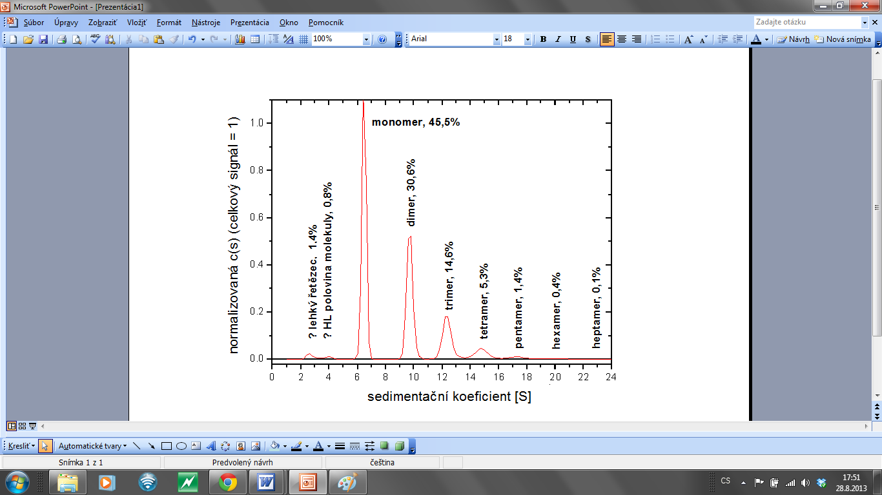
Analytická ultracentrifugace se využívá pro stanovení čistoty a homogenity vzorku, stanovení oligomerního stavu proteinu a počtu jeho podjednotek, určení molekulové hmotnosti, odhad tvaru a velikosti částic a sledování konformačních změn. Využití nachází analytická ultracentrifuga i při analýze agregátů (např. při kontrole biofarmaceutik). Nejvyšší úrovní aplikace je pak studium reverzibilních interakcí biomolekul (určení stechiometrie a disociační konstanty). Analytická ultracentrifugace se osvědčila při studiu protein-proteinových interakcí i u interakcí proteinů s ligandy (DNA, sacharidy). Studovat je možné interakce s afinitou v řádech 10⁻³-10⁻⁹ M.
Příklad využití analytické ultracentrifugace při studiu vlivu nepříznivých podmínek na tvorbu agregátů ve vzorku monoklonálních protilátek [1].

Analýza částic pomocí analytické ultracentrifugy má řadu výhod. Není potřeba kalibrace a v průběhu měření nedochází ani k interakci s matricí nebo povrchy. Pomocí analytické ultracentrifugace lze studovat částice o hmostnostech od několika stovek daltonů (peptidy, oligosacharidy) až po stovky MDa (viry). Oproti mnoha jiným technikám jsou vzorky analyzovány přímo v roztoku, a to často za fyziologických podmínek. K analýze je obvykle postačující množství vzorku v řádu stovek mikrogramů. Protože se jedná o techniku nedestruktivní, lze vzorky opětovně použít pro další experimenty.

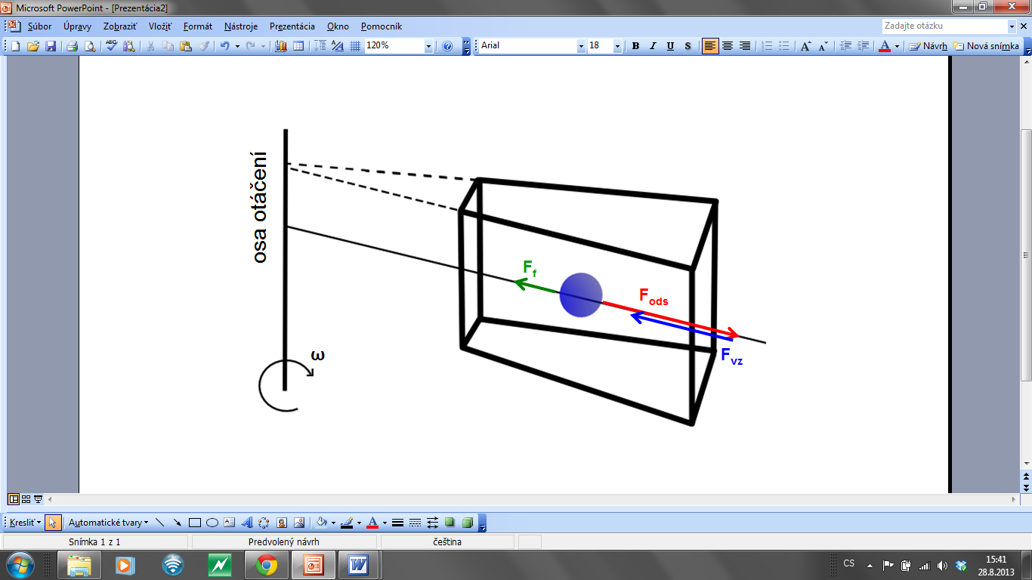
TEORETICKÝ POPIS SEDIMENTACE

Na částici umístěnou v odstředivém poli působí několik sil. Odstředivá síla F_{ods} je úměrná hmotnosti částice m a zrychlení a, které je dáno součinem vzdálenosti částice od středu otáčení r a druhé mocniny úhlové rychlosti otáčejícího se rotoru ω (rad·s⁻¹, ω=2π·rpm/60). Platí, že
$F_{\text{ods}}={mω}^{2}r$

V opačném směru působí na částici vztlaková síla F_{vz}, která je podle Archimédova zákona úměrná hmotnosti solventu m₀ vytlačeného sedimentující částicí.
$F=−m_{0}ω^{2}r$ $m_{0}=m\bar{v}ρ=\frac{M}{N}\bar{v}ρ$

kde je parciální specifický objem částice (cm³·g⁻¹, definovaný jako změna objemu roztoku v mililitrech, kterou způsobí přidání 1 gramu dané částice do roztoku), a ρ hustota roztoku, ve kterém je částice rozpuštěna.

Poslední silou, která působí na sedimentující částici, je frikční (třecí) síla F_{f} vyvolaná pohybem částice solventem. Frikční síla působí proti směru sedimentace a platí, že
$F_{f}=−\text{fu}$

kde u je pozorovaná radiální rychlost pohybu částice od středu otáčení ke dnu a f translační frikční koeficient, který závisí na tvaru a velikosti sedimentující částice (objemné a protáhlé částice mají vyšší hodnoty frikčního koeficientu než malé kulovité částice). Hodnotu frikčního koeficientu pro hladkou kompaktní kouli můžeme určit ze Stokesova zákona jako
$f_{0}=6\text{πη}R_{S}$

kde η je viskozita roztoku a R_{s} Stokesův poloměr, který lze vypočítat ze vztahu
$R_{S}={\left(\frac{3M\bar{v}}{4{πN}_{A}}\right)}^{1/3}$

V průběhu centrifugace jsou všechny síly působící na částici v rovnováze (F_{ods}+F_{vz}+F_{f} = 0) a platí, že rychlost sedimentace u je konstantní. Po dosazení příspěvků jednotlivých sil do rovnice popisující jejich celkové působení a následné úpravě dostaneme vztah (jeden z možných zápisů Svedbergovy rovnice), který je definicí sedimentačního koeficientu s.
$\frac{M(1−\bar{v}ρ)}{\text{Nf}}=\frac{u}{ω^{2}r}≡s$

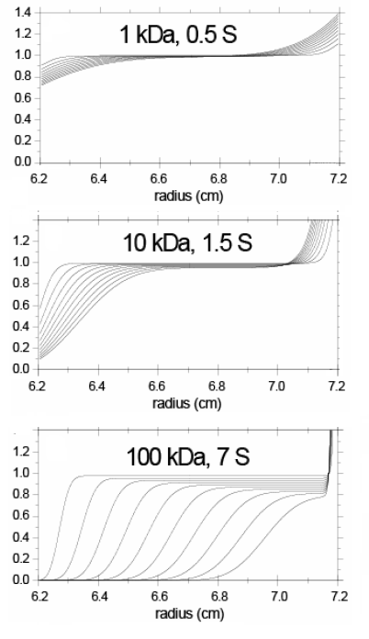
Sedimentační koeficient je definován jako rychlost radiálního pohybu částice v závislosti na aplikovaném odstředivém poli. Sedimentační koeficient je přímo úměrný molekulové hmotnosti částice a nepřímo úměrný jejímu frikčnímu koeficientu. Různé molekuly sedimentují při různých hodnotách s v závislosti na své hmotnosti a tvaru a hodnota sedimentačního koeficientu je tak typická pro sedimentaci určité částice v daném prostředí. Sedimentační koeficient se udává v jednotkách Svedberg (S), které jsou v soustavě SI definovány jako 10⁻¹³ sekundy. Pro většinu látek nabývají hodnoty s 1-100 S. Pro proteiny jsou většinou charakteristické hodnoty 1 až 10 S (sedimentační koeficient BSA je například 4,3 S), bakteriální ribozom má sedimentační koeficient 70 S.

Hodnota sedimentačního koeficientu závisí na použitých experimentálních podmínkách (teplota, hustota a viskozita pufru). Pro potřeby porovnání výsledků z různých laboratoří/experimentů se sedimentační koeficient extrapoluje ke standardním podmínkám (20° C, voda) a vyjadřuje jako s_{20,v}; tato veličina pak nezávisí na složení solventu a kvantitativně popisuje základní hydrodynamické vlastnosti makromolekuly.
Charakteristický tvar sedimentačních profilů globulárních částic o různých hmotnostech při 50 000 rpm. Skeny byly pořízeny v 10 min intervalech [2].

$s\text{20},v=sT,p⋅\frac{(1−\overline{ν}ρ)\text{20},v⋅ηT,p}{(1−\overline{ν}ρ)T,p⋅η\text{20},v}$

kde index v označuje vodné prostředí, p použitý pufr a T je teplota, při jaké byl experiment prováděn
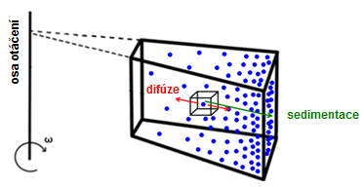
Pro popis chování částic v průběhu centrifugace je důležitá rovněž difúze, jejíž příčinou je náhodný tepelný pohyb částic v roztoku. Pohyb molekul popisuje první Fickův zákon vztahem
$J_{D}=−D\frac{\text{dc}}{\text{dr}}$
kde J_{D} je hustota difúzního toku, D translační difúzní koeficient a dc/dr je koncentrační gradient.

Difúzní koeficient D souvisí s frikčním koeficientem f prostřednictvím Stokes-Einsteinovy rovnice:
$D=\frac{\text{RT}}{N_{A}f}$

kde R je univerzální plynová konstanta, T termodynamická teplota, N_{A} Avogadrova konstanta

METODA SEDIMENTAČNÍ RYCHLOSTI (SV = Sedimentation Velocity)

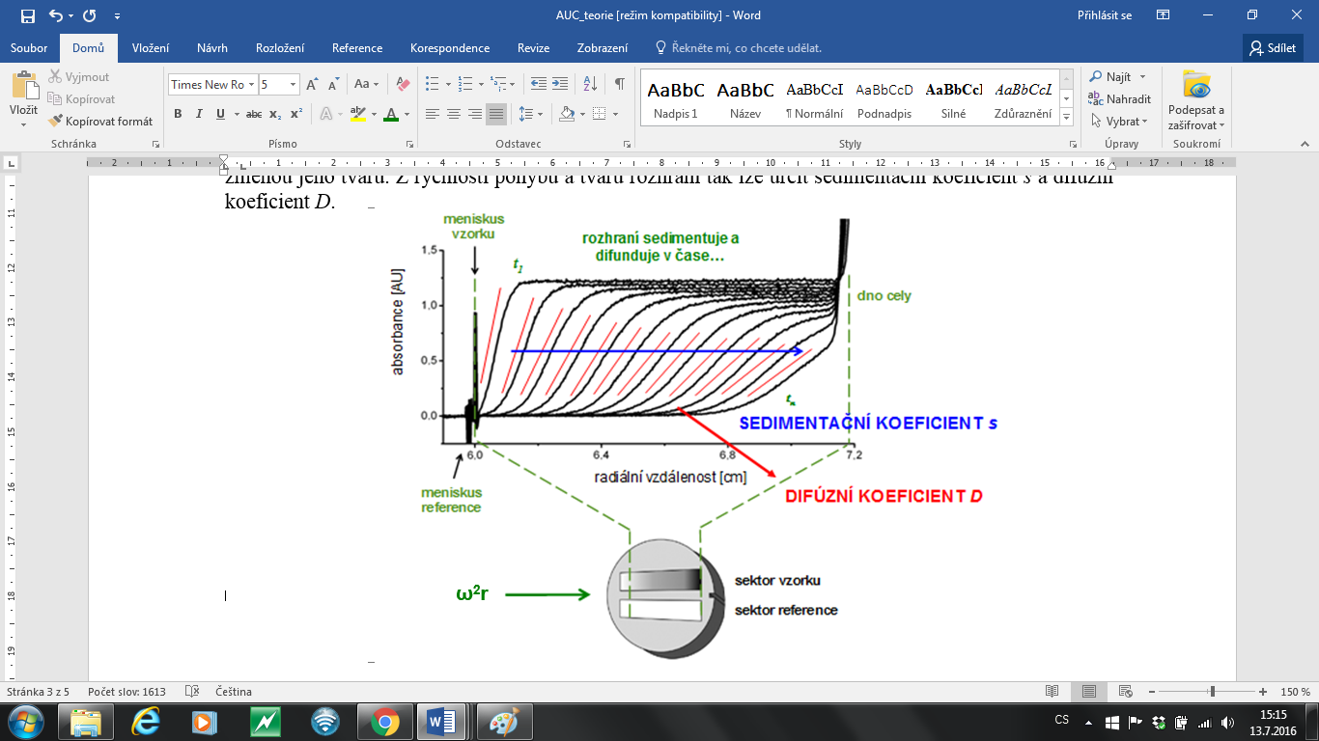
Metoda sedimentační rychlosti je hydrodynamická technika citlivá jak k hmotnosti, tak i ke tvaru molekul. Při použití dostatečně velké odstředivé síly se částice ve vzorku začínají pohybovat směrem ke dnu cely. Po určité době se tak vytvoří rozhraní mezi oblastí roztoku, kde jsou sedimentující molekuly stále přítomny a oblastí, kde už se nevyskytují, a toto rozhraní se pohybuje v čase směrem ke dnu. Toto chování je typické pro většinu molekul, jako jsou proteiny, DNA, polysacharidy. V případě, že by byla efektivní hustota částic menší, než hustota solventu (např. lipidy, lipoproteiny), částice by se pohybovaly směrem k menisku. Vlivem difúze dochází zároveň k rozmývání rozhraní, což se projevuje změnou jeho tvaru. Z rychlosti pohybu a tvaru rozhraní tak lze určit sedimentační koeficient s a difúzní koeficient D.

Pohyb sedimentačního rozhraní v čase popisuje tzv. Lammova rovnice (parciální diferenciální rovnice).
Na řešení sady Lammových rovnic jsou založeny všechny pokročilé programy pro analýzu dat získaných metodou sedimentační rychlosti. Pro jednu neinteragující částici nabývá Lammova rovnice tvaru:

$\frac{∂c}{∂t}=D\left[\frac{∂^{2}c}{∂r^{2}}+\frac{1}{r}\frac{∂c}{∂r}\right]−{sω}^{2}\left[r\frac{∂c}{∂r}+2c\right]$

kde c je koncentrace dané látky

SV experimenty jsou obvykle prováděny při vysoké rychlosti (42000 – 60000 rpm), aby došlo k minimalizaci difúze a zároveň se účinněji odseparovaly částice. Používají se dvousektorové cely se sektory speciálně tvarovanými tak, aby se zabránilo konvekci. Měření trvá obvykle několik hodin.

Metoda sedimentační rychlosti se používá ke stanovení oligomerního stavu makromolekuly, homogenity vzorku, detekci agregátů, odhadu tvaru molekul a detekci jejich konformačních změn za různých podmínek a pro studium interakcí molekul. Oproti metodě sedimentační rovnováhy je její výhodou výrazně vyšší rozlišení.

METODA SEDIMENTAČNÍ ROVNOVÁHY (SE = Sedimentation Equilibrium)

Sedimentační rovnováha je termodynamická technika citlivá pouze k hmotnosti částic. Na rozdíl od sedimentační rychlosti, kde se stanovuje sedimentační koeficient, je u sedimentační rovnováhy určována molekulová hmotnost přímo. Měření zde probíhá při nižších rychlostech. S tím, jak látky sedimentují směrem ke dnu, se jejich koncentrace ve spodní části cely zvyšuje a proces difúze začíná působit proti sedimentaci. Po určité době se tyto dva procesy vyrovnají a koncentrace rozpuštěné látky se dále v čase nemění. Exponenciální tvar křivky systému v rovnováze pro jednu sedimentující částici popisuje následující rovnice:

$$c(r)=c(r_{0})\text{exp}\left(M(1−\bar{v}ρ\right)ω^{2}(r^{2}−r_{0^{2}})/2\text{RT})$$

kde c(r) je koncentrace látky v radiální vzdálenosti r, c(r₀) koncentrace látky v referenční vzdálenosti r₀

Čas potřebný k dosažení rovnováhy závisí na druhé mocnině délky sloupce, který zaujímá vzorek v cele ve směru odstředivé síly (v případě 3 mm sloupce roztoku je rovnováhy dosaženo přibližně za 24 hodin), proto se u metody sedimentační rovnováhy používá menší objem vzorku. Přesnějších výsledků je dosaženo, pokud je stejný vzorek měřen při několika různých (postupně se zvyšujících) rychlostech a různých koncentracích. Jeden experiment tak trvá i několik dnů.

Sedimentační rovnováha je jednou z nejpřesnějších metod stanovení molekulové hmotnosti molekuly a použití nachází i při studiu interakcí makromolekul (stanovení stechiometrie, disociační konstanty). Na druhou stranu vyžaduje metoda sedimentační rovnováhy vysokou čistotu vzorku.

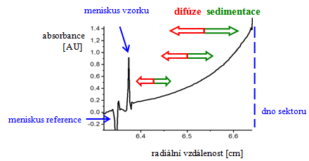

OPTICKÉ SYSTÉMY POUŽÍVANÉ V AUC

V současné době se pro sledování sedimentace částic v analytických ultracentrifugách používá absorbanční, interferenční a fluorescenční optika.

Absorbanční optika funguje podobně jako dvoupaprskový spektrofotometr (s tím rozdílem, že vzorek je umístěn v rotoru, který se otáčí vysokou rychlostí a skenuje se tak pohybující se objekt) a řídí se Lambert-Beerovým zákonem. Absorbanční optika umožňuje selektivní detekci částic absorbujících světlo v ultrafialové a viditelné oblasti (200-800 nm). Skládá se ze zábleskové xenonové lampy, monochromátoru, pohyblivé štěrbiny a fotonásobiče (detektoru).

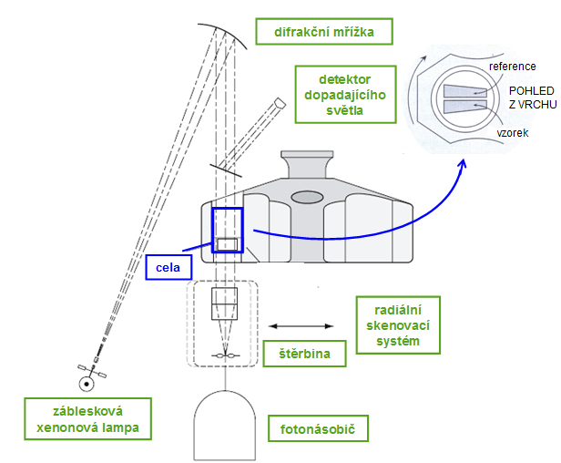
Vzorek je umístěn do měřící cely se dvěma sektory. Do jednoho se vkládá analyzovaný vzorek, druhý obsahuje kontrolní vzorek – pufr se složením identickým jako vzorek, ale neobsahující sledovaný analyt - který slouží jako optická reference (blank). Paprsky světla procházejí oběma sektory cely rovnoběžně s osou otáčení, štěrbina umístěná vespod se pohybuje v radiálním směru a snímá absorbanci vzorku v různých částech cely.
Uspořádání absorbančního optického systému.

Uspořádání absorbančního optického systému.

Rayleighův interferenční systém je založen na měření změny indexu lomu. Zdrojem světla je zde laserová dioda. Po průchodu laseru dvěma úzkými štěrbinami, z nichž každá se nachází pod jedním sektorem cely, dochází k interferenci světelného vlnění a vzniku interferenčních proužků. Sedimentace částic ve vzorku je doprovázena změnou indexu lomu, což se následně projeví zakřivením proužků a jejich posunem oproti referenci. Obraz je zpracován Fourierovou transformací a výsledkem je posun interferenčních proužků v závislosti na radiální vzdálenosti. Rayleighova interferenční optika je použitelná i pro studium neabsorbujících látek (lipidy, polysacharidy). Oproti absorbanční optice má vyšší rozlišení a větší rozmezí koncentrací, které lze pomocí ní sledovat. Vyžaduje ovšem naprosto identické složení vzorku a reference (s výjimkou sledovaného analytu), protože i malý rozdíl v koncentraci některé z látek zastoupených v roztoku (např. solí) přispívá k signálu.

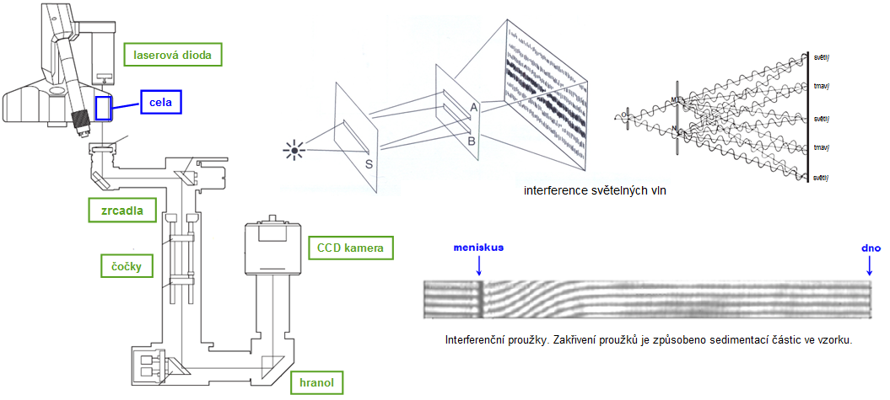
Interference světelných vln a uspořádání interferenčního optického systému.

REFERENCE:

1. Philo, J. (2003). Characterizing the aggregation and conformation of protein therapeutics. American Biotechnology Laboratory.
2. Brown, P. H., Balbo, A., Schuck, P. (2008). Characterizing protein-protein interactions by sedimentation velocity analytical ultracentrifugation. Current Protocols in Immunology. 18.

